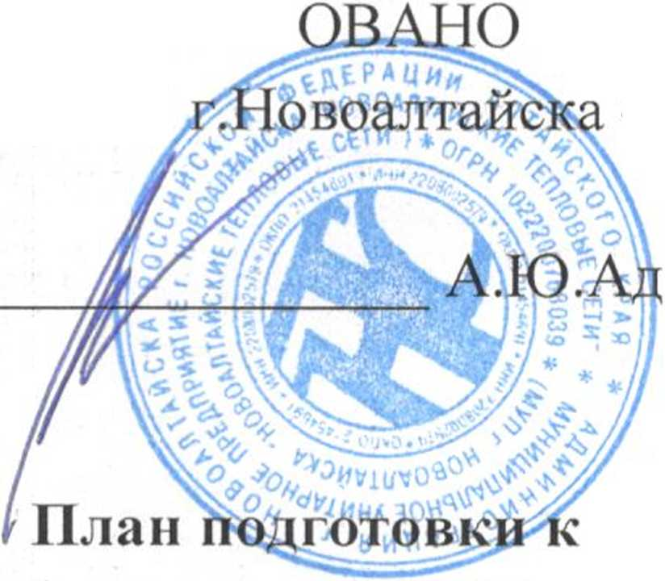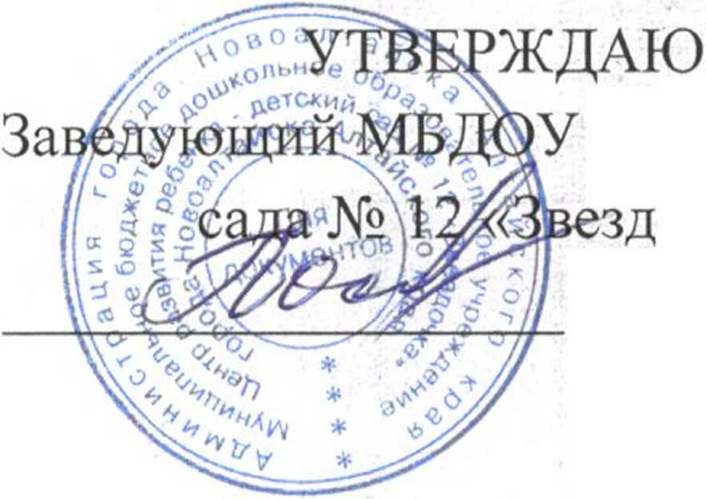
один
СОГЛАС
Директор МУП
«НТС»
Посысаева А.П.

ЦРР - детского очка»
отопительному периоду 2026- 2027 гг.
(в соответствии с Приказом Минэнерго России № 2234 от 13.11.2024)

Наименование МБДОУ ЦРР - детского сада № 12 «Звездочка» города

Новоалтайска Алтайского края
№  п/п | Наименование | 4  Описание  г* * | Примечание
1. Общие сведения по объекту
1.1 | Адрес объекта | 658087, Алтайский край, г. Новоалтайск, ул. Молодежная, 14
1.2 | Муниципальное образование | Городской округ город Новоалтайск Алтайского края
1.3 | Назначение объекта (жилой,  промышленный,  административный) | нежилое здание, (дошкольное учреждение)
1.4 | Единая теплоснабжающая организация | МУП г. Новоалтайска «Новоалтайские тепловые сети»
1.5 | Г од постройки | 1965
1.6 | Год проведения капитального ремонта/реконструкции | 2015
1.7 | Количество подъездов | нет
1.8 | Материал стен | многослойная кирпичная кладка из силикатного кирпича с эффективной теплоизоляцией. В качестве утеплителя применяется Утеплитель "Техновент Стандарт" Облицовка стен выполнена металлосайдингом
1.9 | Наличие подвала/подполья, цокольного этажа | нет
1.10 | Наличие чердака | имеется
2. Характеристика объекта
2.1 | Количество жилых помещений | нет
2.2. | Количество нежилых помещений | 5 детских групп
2.3 | Общая площадь объекта (включая подвалы, чердаки, МОП) | 1170,96 м²  • $ • * 1
2.4 | Общая площадь жилых помещений | нет
2.5 | Общая площадь нежилых помещений | 1041,30 м²

№  п/п | Наименование | Описание | Примечание
2.6 | Отапливаемый объем | 2395м³
3. Инженерные системы и оборудование объекта
3.1 | Тепловой ввод | имеется 1
3.2 | Тепловой пункт | имеется
3.3 | Тип системы теплоснабжения | закрытая
3.4 | Схема подключения | зависимая
3.5 | Внутридомовая система отопления | однотрубная
3.6 | Наличие циркуляции ГВС | нет
3.7 | Наличие оборудованного узла учета (ТЭ, ТН) | имеется
3.8 | Материал трубопроводов | сталь
3.9 | Водопроводный ввод | имеется 1
3.10. | Водомерный узел | имеется
3.11 | Материал трубопроводов | сталь и полипропиленовые труб
3.12 | Электрический ввод | имеется
3.13 | Наличие прибора учета электроэнергии | да
3.14 | Ввод газоснабжения (при наличии) | нет
3.15 | Система АППЗ и дымоудаления | нет (оборудовано системой автоматической пожарной сигнализацией и системой оповещения людей о пожаре II типа)
3.16 | Система приточно-вытяжной вентиляции | имеется
3.17 | Лифты, подъемники | нет
4. Схема подачи ресурса на объект
4.1 | теплоснабжение | централизованное
4.2 | водоснабжение | централизованное
4.3 | водоотведение | централизованное
4.4 | электроснабжение | централизование
4.5 | газоснабжение | нет
5. Информация о прохождении предыдущих трех отопительных периодов
5.1 | Начало отопительного сезона
 | 2022-2023 гг.
 | 2023-2024 гг. | Постановление от 25.09.2023№ 2169
 | 2024-2025 гг. | Постановление от 17.09.2024№ 2284
5.2 | Завершение отопительного сезона
 | 2022-2023 гг. | Постановление от 03.05.2023 № 866
 | 2023-2024 гг. | Постановление от 06.05.2024 № 996
 | 2024-2025 гг. | Постановление от 28.04.2025 № 875
6. Мероприятия организационного характера
6.1 | Промывка теплопотребляющей установки, включая трубопроводы тепловых сетей (при наличии) и участков тепловых вводов (до вводной запорной арматуры) и границах | Срок выполнения: июнь - июль 2026г.  t | Приказ 2234 п. 1.1.1

№  п/п | Наименование | Описание | Примечание
 | балансовой принадлежности, оборудования индивидуальных тепловых пунктов и внутренних систем теплопотребления. Проведенной в присутствии представителя единой теплоснабжающей организации, в зону (зоны) деятельности которой входит система (системы) теплоснабжения с составлением акта промывки теплопотребляющей установки. | «*•  * • #  • i . •. -• 71. г
6.2 | Проверка(осмотр)запорной арматуры, в том числе в высших (воздушники) и низших точках трубопровода (спускники)и арматуры постоянного регулирования на предмет наличия и работоспособности, плотности (герметичности) сальниковых уплотнений, наличия теплоизоляции в соответствии с проектными решениями, наличия соответствующих неповрежденных пломб, установленных теплоснабжающими и теплосетевыми организациями с составлением акта. | июнь - июль 2026г  •4 | Приказ 2234 п. 1.1.3
6.3 | Акты о проведении испытаний на плотность и прочность (гидравлических испытаний) тепловых энергоустановок, включая трубопроводы тепловых сетей (при наличии) и участков тепловых вводов (до вводной запорной арматуры) в границах балансовой принадлежности, оборудования индивидуальных тепловых пунктов и внутренних систем теплопотребления в соответствии с требованиями пунктов 9.8, 9.1.59 Правил технической эксплуатации тепловых энергоустановок и наличие записей о результатах проведенных испытаний в паспорте теплового пункта и (или) теплопотребляющих установок (подпункт 11.5.5 | Срок выполнения: июнь - июль 2026г | Приказ 2234 п. 1.1.5



№  n/n | Наименование | Описание | Примечание
 | пункта 11 Правил)
6.4 | Паспорта тепловых пунктов или копии паспортов тепловых пунктов, а также проектнотехническая документация на здание (сооружение) в части внутренних систем теплоснабжения по теплопотрсбляюшим установкам, установленным в здании (сооружении) | Проектная документация - подраздел 5.4. Отопление, вентиляция и кондиционирование воздуха (тепловые сети) 2014 г. | Приказ 2234 п. 1.1.8
6.5 | документы на техническое обслуживание, энергосервисные контракты в случае привлечения специализированных организаций для эксплуатации оборудования. | заключен контракт на ТО приборов учета тепловой энергии, теплоносителя № 18 от 09.02.2026 | Приказ 2234 п. 1.1.9
6.6 | Наличие Акта сверки расчетов за поставленные тепловую энергию (мощность), теплоноситель, горячую воду, оказание услуг по поддержанию резервной тепловой мощности по состоянию на дату проверки, подтверждающий отсутствие задолженности либо подписанный сторонами документ, подтверждающий урегулирование с теплоснабжающей организацией порядка погашения всей существующей задолженности. | имеется | Приказ 2234 п. 1.3.2
6.7 | Периодическая проверка узла учета, Наличие актов разграничения балансовой принадлежности. | договор с МУП НТС г. Новоалтайска | Приказ 2234 п. 1.4.1
6.8 | Акты проверки контрольноизмерительных приборов в тепловом пункте, с обязательным указанием заводских номеров, отметки о наличии паспортов контрольно-измерительных приборов. | Дата поверки прибора учета тепла: 13.07.2023г. | Приказ 2234 п. 1.4.2
7. Подготовка к отопительному периоду теплового контура здании
7.1 | Ремонт монтажных (межпанельных) швов | Срок выполнения: с 20 г. по 20 г. | не требуется
7.2 | Замена контурного уплотнителя входных дверей | Срок выполнения: с 20 г. | не требуется

№  п/п | Наименование | Описание | Примечание
 |  | по 20 г.
7.3 | Ремонт кровли | Срок выполнения: с 20 г. по 20 г. | не требуется
7.4 | Замена оконных блоков на современные энергоэффективные | Срок выполнения: с 20 г. по 20 г. | не требуется
7.5 | Ремонт и восстановление отделки фасада и цоколя (облицовочных панелей/плит, штукатурного слоя и окрасочного) | Срок выполнения: с 20 г. по 20 г. | не требуется
7.6 | Замена/ремонт заполнений подвальных окон | Срок выполнения: с 20 г. по 20 г. | не требуется
7.7 | Восстановление остекления, замена разбитых стекол | Срок выполнения: с 20 г. по 20 г. | не требуется
7.8 | Ремонт отмостки | Срок выполнения: с 20 г. по 20 г. | не требуется

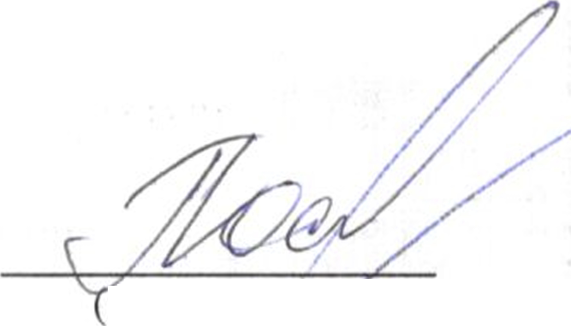

Ответственный руководитель

Заведующий МБДОУ ЦРР - детского сада № 12 «Звездочка»
Посысаева А.П.
(фамилия, инициалы)
подпись)

«

»

2026 года

Заведующий хозяйством:
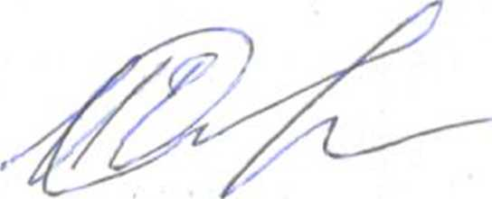
(подпись)

Исаева Екатерина Николаевна
(фамилия, имя, отчество)

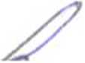
у/ //
/7 /°

